Guía de apoyo al hogar “Consejo de curso”
Núcleo: Identidad y autonomía
Objetivo de Aprendizaje: N°4 Expresar sus emociones y sentimientos autorregulándose en función de las necesidades propias, de los demás y las normas de funcionamiento grupal.
Actividad N°1: Por favor, con ayuda de un adulto escribe la palabra TOLERANCIA en una hoja, cartulina o papelógrafo y decórala recortando y pegando los empaques de las galletas, papas, etc.
EJEMPLO:
TOLERANCIA
Actividad N°2: Te invito a que pienses en algún momento, ya sea en tu casa o cuando estuviste en la escuela donde creas que utilizaste el valor de la tolerancia y con ayuda de un adulto escríbelo.
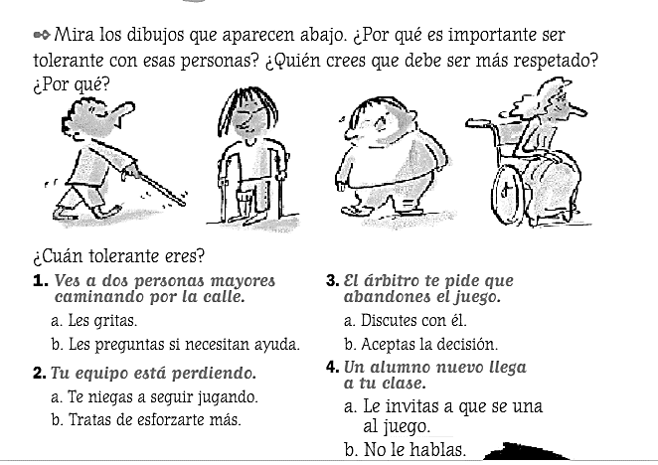
Actividad N°3: Lee las siguientes preguntas y respóndelas como tú crees que es correcto.

Guía de apoyo al hogar “Vida sustentable”
Núcleo: Exploración del entorno natural
Objetivo de Aprendizaje N°11: Identificar las condiciones que caracterizan los ambientes saludables, tales como: aire y agua limpia, combustión natural, reciclaje, reutilización y reducción de basura, tomando conciencia progresiva de cómo estas contribuyen a su salud.
¿COMO PODEMOS CONTRIBUIR DESDE NUESTRO HOGAR, A UN PLANETA MÁS SOSTENIBLE?
Actividad N°1: Observa el siguiente video con tu familia.
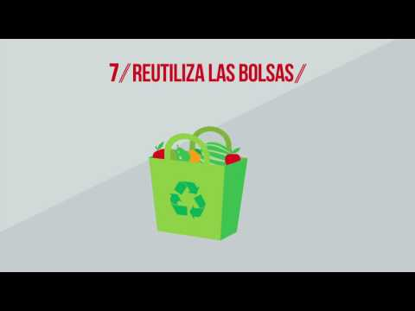
Actividad N°2: Después de observar el video, conversa con tu familia y respondan las siguientes preguntas.
PREGUNTAS | SI | NO
- Reducen el consumo de agua
- Tienen electrodomésticos más eficientes
- Apagan totalmente los aparatos electrónicos
- Escogen productos forestalmente responsables
- Reutilizas las bolsas
- Separan los residuos

Actividad N°3: Si al observar el video y contestar las preguntas, observaste que algunas de estas ideas no las prácticas en casa, dibuja cual acción podrías comprometerte con tu familia a realizar de ahora en adelante.
*Cuando termines de realizar todas las actividades, escoge 1 actividad de la guía de consejo de curso y 1 actividad de la guía de vida sustentable y tómale una foto y envíamela, a través de plataforma “LIRMI”.

